

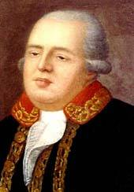

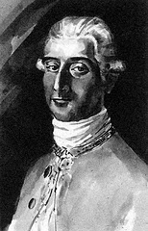
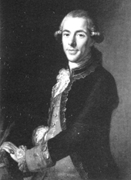

Félix Mª de Samaniego Conde de Peñaflorida Tomás de Iriarte

EL CARNAVAL DEL CONDE
Sainete escrito por el CONDE de PEÑAFLORIDA (1723-1785)
Con cuentos de Tomás de Iriarte y Félix de Samaniego

UNA COMEDIA MUSICAL DE LA ILUSTRACIÓN

SAINETE LÍRICO QUE COMBINA UNA PEQUEÑA COMEDIA TEATRAL ESCRITA POR EL CONDE DE PEÑAFLORIDA Y TEXTOS DE IRIARTE Y SAMANIEGO CON ALGUNAS DE LAS MÁS BELLAS OBRAS DE COMPOSITORES BARROCOS ESPAÑOLES Y OTRAS COMPUESTAS POR EL MISMO CONDE.

Heredero del estilo teatro dentro del teatro, un género muy en boga en la segunda mitad del siglo XVIII, EL CARNAVAL se sitúa en el ámbito de una fiesta de máscaras en un salón del palacio de XAVIER MARÍA de MUNIBE, Conde de Peñaflorida, uno de los más importantes ilustrados y fundador de la primera Sociedad Económica de Amigos del País, además de literato, músico y político. Esta reunión festiva, una de las tantas que acostumbraba a organizar Peñaflorida, se celebró con motivo de la visita de otro insigne ilustrado canario, Tomás de Iriarte, al sobrino del Conde Félix Mª de Samaniego.
Iriarte y Samaniego, los dos famosos fabulistas del siglo XVIII, fueron grandes amigos hasta que su amistad se rompió debido a celos literarios.
Estas fiestas de Carnaval vivieron su esplendor durante el XVIII. Los bailes y las mascaradas permitían una mayor libertad de actuación y de ingenio verbal. Hay que entender la composición de este sainete dentro de este espíritu: se trata de una pieza teatral jocosa, en un acto, salpicada con varias de las más bellas piezas vocales del barroco ibérico.

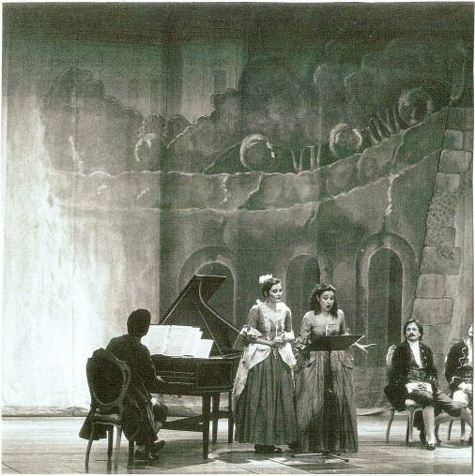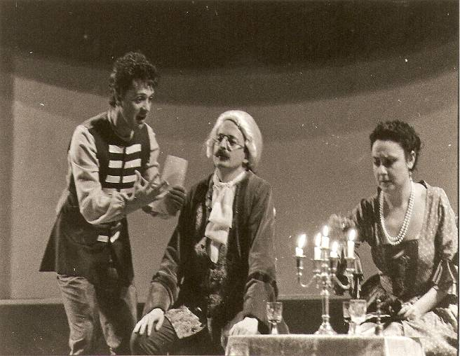
Anterior espectáculo sobre la Ilustración, del Conde de Peñaflorida.
Teatro Arriaga. Bilbao.

Año 1773. En una de las visitas de Tomás de Iriarte a su amigo y también fabulista Félix de Samaniego, éste le invita al palacio de su tío el Conde de Peñaflorida en Vergara, para gozar de una velada de música y teatro:
Dos músicos, Juan de Lombide, insigne organista, clavecinista y compositor y Antonio de Munibe, hijo del Conde de Peñaflorida y hábil guitarrista, acompañan la velada. Josefa de Areizaga, esposa del Conde, y Félix de Samaniego, sobrino del Conde, junto con su amigo Iriarte y en complicidad con los músicos, se disponen a gastar una broma a Peñaflorida, haciéndose pasar por distintos personajes: un leguleyo, un vendedor vasco, una criolla de la Martinica, un maestro de capilla italiano, una peregrina madrileña, etc. Les acompaña en la fiesta la pequeña Francisca de Munibe, hija del Conde, con sus danzas.

CONDE DE PEÑAFLORIDA César Carazo, tenor
JOSEFA DE AREIZAGA, su mujer Isabel Álvarez, soprano
FRANCISCA DE MUNIBE, su hija Adriana Ubani, danza
FÉLIX DE SAMANIEGO, su sobrino y fabulista David Azurza, contratenor
ANTONIO DE MUNIBE, su hijo Carlos Oramas, guitarra barroca
TOMÁS DE IRIARTE, un amigo y fabulista Victor Formoso, actor
JUAN DE LOMBIDE, un amigo compositor Vicent Bru i Soler, clave
Adaptación, producción y dirección: Isabel Álvarez

Divirtámonos ahora Conde de Peñaflorida
Sonata Juan de Lombide
A chunga Juan de Durango
El vivir solterito Conde de Peñaflorida
Ay, que sí Juan de Hidalgo
Con amor se paga el amor Juan del Vado
Tonada a solo Marqués de Villaflor
No piense Menguilla ya José Marín
Aire de Lima Anónimo
Canarios Gaspar Sanz
Sarao de la minuè francés Anónimo
Avecillas que en las ramas Juan de Durango
Salutífero y aromático Conde de Peñaflorida
Sonata Juan de Lombide
Folías y Marionas Gaspar Sanz
Vengo de peregrina Conde de Peñaflorida
A Pascual no le puede Juan del Vado
Trompicábalas Amor Juan Hidalgo
La Chacona Juan de Arañés

ensemble

En el año 2007 Isabel Álvarez, Carlos Oramas, José Antonio Ramos y Andreas Prittwitz se reunieron para grabar el CD Sefarad y el Romancero Canario, programa con el cual realizaron una gira de conciertos (Auditorio Conde-Duque de Madrid, Festivales de Santander, Festival Música antigua de Sajazarra; Festival de Malpaís; Cueva de los Verdes, Lanzarote; Tenerife, etc.) Así comenzó la andadura de Magios.
Desde entonces, y bajo la dirección de Isabel Álvarez, el ensemble ha realizado diversos proyectos, entre los cuales cabe destacar la recuperación de una ópera del s. XVIII de G.B. Martini, titulada El empresario de las Canarias, estreno absoluto en España, y que ya han representado en todas las islas canarias, o El Carnaval del Conde, espectáculo con música española del s.XVIII y texto del ilustrado Conde de Peñaflorida, encargo del prestigioso festival Musikaste (País Vasco).
Recibe otros encargos de diversos festivales para realizar programas específicos, como por ejemplo un concierto de música inédita de Maestros de Capilla del Archivo de Aránzazu para el Festival de Sajazarra-La Rioja, o un espectáculo de canciones de los siglos XVII al XIX sobre el vino titulado La vendimia de Baco, junto con el bailarín Jep Menéndez, para el Festival de Bolzano-Italia.
Magios posee en su repertorio diversos programas tales como De picos pardos, con música pícara del s. XIX; Endechas africanas; Romances canarios y otras tonadas antiguas; o el espectáculo Luys de Milán, el cortesano.
Como asociación cultural y con el patrocinio de Mapfre-Guanarteme realiza una labor divulgativa y didáctica, con cursos especializados en la música de los siglos XIII al XVIII.

intérpretes

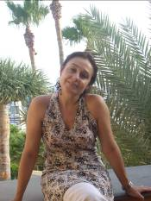
ISABEL ÁLVAREZ. Soprano y dirección
Estudia CANTO y ARTE DRAMÁTICO en la Folkwanghochschule de Essen y en Milán, siendo sus profesoras principales Rita Streich y Carla Castellani, Fue cofundadora, junto a Antxón Ayestarán, de la Escuela de Canto del Orfeón Donostiarra.
Desarrolla una gran actividad en el mundo de la ópera barroca, clásica y contemporánea, con títulos como Acis y Galatea de A. de Literes; El Hermano Enamorado, La Serva Padrona y Flaminio de G. B. Pergolesi; El Triunfo del Honor de A. Scarlatti (Doralice); La Flauta Mágica de W. A. Mozart (Pamina); Orfeo y Euridice de J. Fux (Euridice); Ulisse in Campania de autor anónimo del s. XVIII; La Púrpura de la Rosa de T. de Torrejón y Velasco (Venus y Amor), Iziar de M. de Oñate (Artadi) y Zapatos de Mujer de A. Illarramendi (Mujer), actuando en teatros como el Baraccano de Bologna, Vittorio Emmanuele de Messina, Arriaga de Bilbao o la Ópera de Burdeos.
Recientemente ha cantado, en producción del Teatro La Fenice, la opera La Didone de Cavalli en el teatro MALIBRÁN de Venecia, el Teatro STABILE de Torino y la SCALA de Milán.
Ha actuado en diversos festivales internacionales como los de Granada, Canarias, Guanajuato, Budapest, Amberes, Lieja, San Sebastián, París, Santander, Utrecht, y en prestigiosas salas y auditorios como el Nacional de Madrid, Auditorio de Zaragoza, Concertgebouw de Amsterdam, Châtelet de Paris, Konzerthaus de Viena, Victoria Eugenia de San Sebastián, Auditori de Barcelona, Schloss Eggenberg de Graz, Sala Steinway y Metropolitan Museum de New York, Museo Pushkin de Moscú, Teatro Real de Madrid o Auditorio Alfredo Kraus de Las Palmas de Gran Canaria.
En el mundo de la producción de óperas ha traducido al español y colaborado en la puesta en escena de La Flauta Mágica y El Triunfo de Honor (de Scarlatti) para el Festival de Almagro, Bastián y Bastiana (de Mozart) para la red de Castilla-La Mancha, El Hermano Enamorado (Pergolesi) para el Orfeón Dodostiarra, Flaminio (Pergolesi) en colaboración con Tanttaka y La Serva Padrona (Pergolesi) para el Festival de Sajazarra. Acaba de estrenar la nueva producción El empresario de las Canarias (de G.B.Martini) para la Red de Teatros de Canarias.
Ha grabado para EMI, ASTREE, PHILIPS, FIDELIO-HOLLAND, ELKAR, GLOSSA, K-617, RNE, RADIO FRANCE, ETB y TVE.

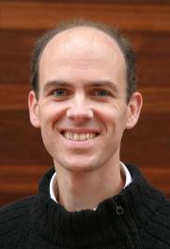
DAVID AZURZA. Contratenor
Se forma como contratenor con Isabel Alvarez. Realiza los estudios de Canto como alumno libre en el Real Conservatorio Superior de Madrid donde obtiene el Premio de Honor Fin de
Carrera en la especialidad de canto y el premio extraordinario Lucrecia Arana. Realiza cursos de perfeccionamiento con Richard Levitt y Joseba Carril (canto) y clases de escena con Mª Jesús Uranga, Maite Agirre y Enrique Santiago.
Es miembro de los grupos vocales Capilla Peñaflorida y Conductus ensemble, La Trulla de Vozes, (especializados en música antigua) y Kea (especializado en música contemporánea) con los que ha participado en innumerables proyectos de polifonía vocal de ámbito nacional e internacional.
Como solista ha intervenido con diferentes agrupaciones instrumentales y orquestas: Orchestre Bayonne-Côte Basque, Orquesta sinfónica de Madrid, Conjunto Barroco de San Sebastián, Opus III percussion Ensemble... así como en diversos festivales y auditorios: Quincena Musical de San Sebastián, Musikaste de Rentería, Festival de Musique Sacrée de Bayonne, Festival Bach, Ciclo de música Antigua de Cenarruza, Ciclo musical de la Universidad de Toulouse, Auditorio Kursaal de San Sebastián, Palacio Euskalduna de Bilbao...
Ha participado en diversos montajes escénico-musicales como Los miserables (C.M. Schömberg) y Oliver (L. Bart), óperas de cámara como El borracho burlado (Conde Peñaflorida), asi como en ópera barrocas y contemporáneas, Viento es la dicha de Amor (J. de Nebra), Itziar (M. de Oñate), Zapatos de mujer (A. Ilarramendi).
Realizó la primera grabación (Decca) de la ópera Merlín de I. Albéniz con la orquesta Sinfónica de Madrid y el estreno mundial y grabación de la ópera Segismundo de Tomás Marco, en el papel protagonista, (Santander y Festival internacional de teatro clásico de Almagro). Recientemente ha interpretado el papel protagonista en el estreno y 1ª grabación mundial de la ópera de cámara de Tomás Marco "Segismundo".

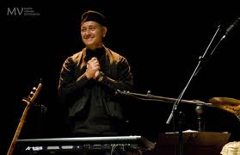
CÉSAR CARAZO. Tenor
Natural de Badajoz, realiza los estudios de VIOLÍN en el Conservatorio de su ciudad y la carrera de CANTO en la Escuela Superior de Madrid, así como de Contrapunto y Fuga en el Conservatorio de San Lorenzo del Escorial. Posteriormente perfecciona Técnica Vocal con Isabel Álvarez y en un gran número de cursos de interpretación de Música Barroca, con maestros como Marius van Altena, Isabel Poulenard, Charles Brett, Harry van der Kamp, Wilfried Jochens y XeniaMeijer. Ha realizado cursos de Violín Barroco con Barry Sargent y Jordi Bilbeny y cursos de Viola de Gamba con Ventura Rico. Así mismo realiza cursos de Música de Cámara y Dirección Coral con Harm Jan Schwitters, Juan Esteban del Pozo y Manel Valdivieso.
En 1983 fue co-fundador del grupo Neocantes, dedicado al estudio e interpretación de la música renacentista y barroca española, con el que ha realizado innumerables conciertos por España y el extranjero. Desde 1993 colabora con el Grupo de Música Antigua de Eduardo Paniagua con el que se ha especializado en la interpretación de la música medieval española en sus tres facetas, Cristiana, Andalusí y Sefardí. En 1999 funda, junto con Luis Delgado, el Cuarteto de Urueña, con el fin de ahondar en el repertorio medieval, del que es un gran especialista. Colabora con otros grupos de música antigua como Tre Fontane, Al Aire Español, Capilla Real de Madrid, Capella Reial de Catalunya con Jordi Savall, Capilla Peñaflorida, Axivil, Ibn Bayya o Accentus-Viena. Con el Concento Musical ha intervenido como solista en diversos oratorios, como “E l Mesias” de Händel, “Requiem” de Mozart, “Dies Irae” de Caldara, “Visperas” de Monteverdi. Con el grupo Opera Bquadro y Compañía Madrid Goyesco ha colaborado en la puesta en escena de óperas como La Flauta Mágica, Bastian y Bastiana de Mozart, así como de tonadillas de Blas de la Serna, Pablo del Moral, maestro León etc...
Ha participado en un gran número de grabaciones discográficas con el Grupo de Música Antigua de Eduardo Paniagua, Neocantes, Concento Musical, Capilla Real de Madrid, Capella Reial de Cataluña, Axivil, Cuarteto de Urueña, Tre Fontane, Ibn Bayya y Accentus-Viena.

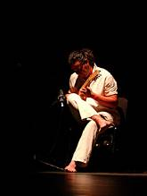
CARLOS ORAMAS. Guitarra barroca
Estudia en los conservatorios de Las Palmas de Gran Canaria, Madrid, Luxemburgo, y Mozarteum en Salzburgo (Austria), con los profesores Olímpiades García, Demetrio Ballestros, Eliot Fisk y José Miguel Moreno, entre otros.
Ha sido premiado en los concursos Andrés Segovia (Santiago de Compostela, 1992), Juventudes Musicales de España (Girona 1992), Villa de Laredo (Santander, 1992), Premio Extraordinario Fin de Carrera (Madrid, 1991), Concurso Internacional Martín Codax (Málaga, 1990), Concurso Internacional Alhambra (Alcoy, 1990) y Concurso Internacional de guitarra de Comillas (Santander, 1989)
Como solista ha actuado con la Orquesta Sinfónica del Conservatorio de Luxemburgo y Orquesta Filarmónica de Gran Canaria y en eventos como el Festival de Música de Canarias, Festival Río Loco (Tolousse), Womad, Festival de Guitarra de Volos (Grecia), Festival de Música Antigua de Sajazarra (la Rioja) y Festival de Músicas Infrecuentes (Madrid). Ha realizado conciertos en países como Uruguay, Chile, Paraguay, Brasil, Bolivia, Grecia , Francia, Alemania, Luxemburgo, Austria , Suiza, y España, actuando en salas como Philarmonie (Colonia), Tonhalle (Zurich), Liederhalle (Stuttgart), Victoria Hall (Ginebra), Grosses Festspielhaus (Salzburgo), Tonhalle (Dusseldorf),Teatro El Galpón (Montevideo) y Auditorio Alfredo Kraus (Las Palmas de Gran Canaria).
Ha grabado para los sellos Opera 3 (Madrid), ASV (Londres) Oasis (Madrid) y Multitrack (Tenerife), actuando con músicos como Adrian Leaper, Ara Malikian, Cuarteto S.Petersbourg, Isabel Álvarez, Mestisay, Jorge Drexler, Taburiente, J. A Ramos, Totoyo Millares, Óscar Herrero, Ensemble La Floresta, Los Comediantes del Arte, Orquesta Barroca de Canarias, etc.
Especializado en música antigua, es miembro de los grupos Xácara, y cofundador del ensemble Magios con el que recientemente edita el trabajo discográfico Sefarad y el Romancero Canario. En la actualidad es profesor en el Conservatorio de Música de Las Palmas de Gran Canaria.

VICENT BRU I SOLER. Clave
Empieza sus estudios de piano, órgano y clave en Valencia, licenciándose en el Conservatorio Superior de Zaragoza. Se dedica al estudio del clave y del órgano histórico en la Hochschule für Künste de Bremen, donde se forma con los profesores: Andrew Lawrence- King, Stephen Stubbs, Sarah Cunningan y Carsten Loff. Es alumno de Frédérik Haas en el Conservatoire Royal de Bruxelles. Desde el 2003 trabaja y estudia la música ibérica para teclado de los siglos XVI y XVII con Monserrat Torrent en Barcelona.
Como solista, ha interpretado diversos conciertos de órgano y clave en Valencia y Cataluña. Junto a “D´El Antic Món Ensemble” ha ofrecido conciertos en Navarra, Cataluña y Valencia, especializándose en repertorio del barroco alemán. Destaca su colaboración con el grupo Música Liberata, abordando el legado musical barroco de Latinoamérica. Durante los dos últimos periodos navideños, ha colaborado con La Caixa, en su proyecto de El Mesias como clavecinista y maestro correpetidor, interpretando dicha obra en el Teatro Principal de Valencia. Recientemente ha intervenido en “El Retablo de Maese Pedro”, de Falla, representado en el Teatro Talía de Valencia, dentro de los actos de conmemoración del IV Centenario de la primera edición de Quijote, y en su reposición en L’Altre Espai, también en Valencia.
Es además profesor de Clave y Órgano en el Conservatorio de Las Palmas.

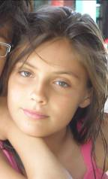
ADRIANA UBANI, danza y voz
Recibe estudios de arpa en el Conservatorio de Las Palmas de Gran Canaria.
Realiza cursos de Interpretación con Blanca Rodríguez, de Danza y Canto con Sibesse Lorenzo e Isabel Álvarez.
Ha obtenido el premio de canto del Festival de música de la Fundación Loyola 2010.
Ha actuado en el Auditorio de la RAI en Torino, bailando como solista los Canarios de Gaspar Sanz (s. XVII), acompañada por el guitarrista barroco Eduardo Egüez.
Asimismo participa en el montaje teatro-musical El Carnaval del Conde de Peñaflorida (s. XVIII) en el que interpreta el personaje de Francisca de Munibe, estrenado en el Festival Musikaste en el País Vasco, así como en el espectáculo musical La vendimia de Baco, con danzas del siglo XVII y XVIII, encargo del Festival de música de Bolzano (Italia).

